Laravel – Lab 01
Nội dung thực hành:
- Tạo và chạy được ứng dụng Laravel đầu tiên
- Chạy ứng dụng bằng Artisan
- Hiểu và kiểm tra luồng MVC cơ bản
Kiểm tra môi trường........................................................................................................................................... 2
............................................................................................................................................................................. 3
Trả lời các câu hỏi bên dưới ............................................................................................................................... 3
Laravel – Lab 01
Kiểm tra môi trường
1. Kiểm tra version của PHP
- Mở cmd => gõ => php -v
- Chụp kết quả tại đây:
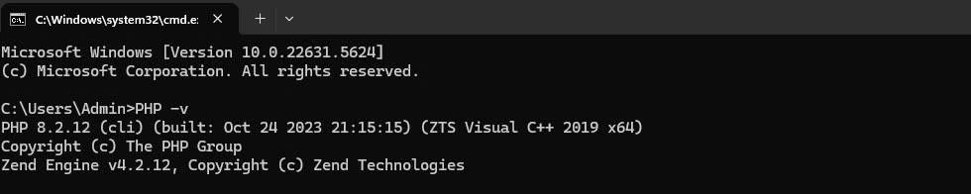
2. Kiểm tra composer, nếu chưa hãy cài đặt
- Mở cmd=> gõ => composer
- Chụp kết quả tại đây:
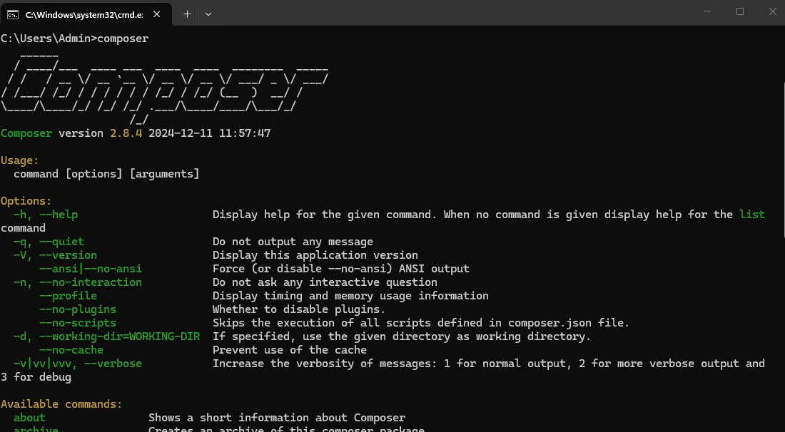
…………………
3. Xem version của Laravel tương ứng PHP:
- https://laravel.com/docs/12.x/releases
- Chụp kết quả tại đây
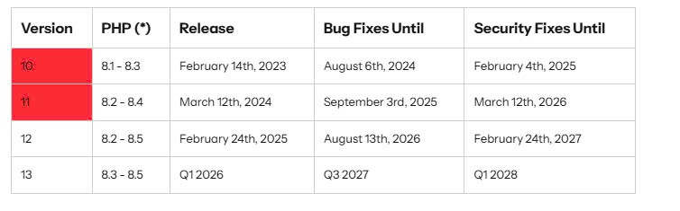:
4. (A) Tạo project từ lệnh Composer
- Vào thư mục htdocs (D:\xampp\htdocs)
- Mở cmd=> gõ => composer create-project laravel/laravel HoTenKhongDau_MyWebA
- Chụp câu lệnh vừa gõ , thư mục myproject vừa được tạo tại đây:
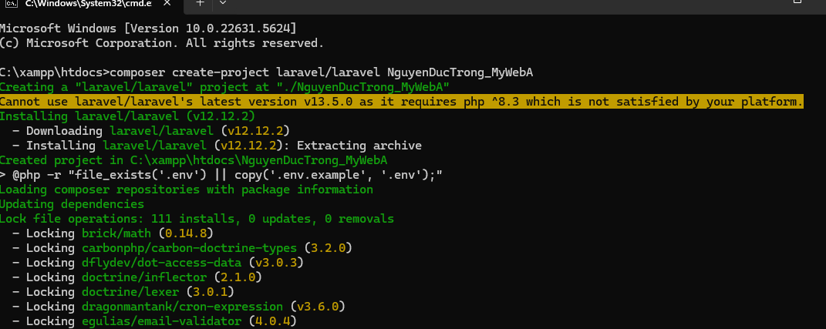
5. (B)Tạo project từ lệnh Composer
- Vào thư mục htdocs (D:\xampp\htdocs)
- Mở cmd=> gõ => composer create-project laravel/laravel:^12 HoTenKhongDau_MyWeb
- Chụp câu lệnh vừa gõ , thư mục myproject2 vừa được tạo tại đây:
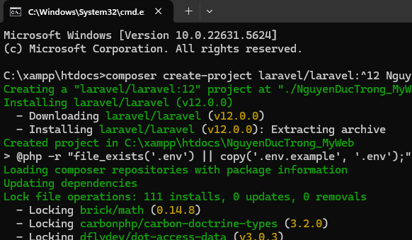
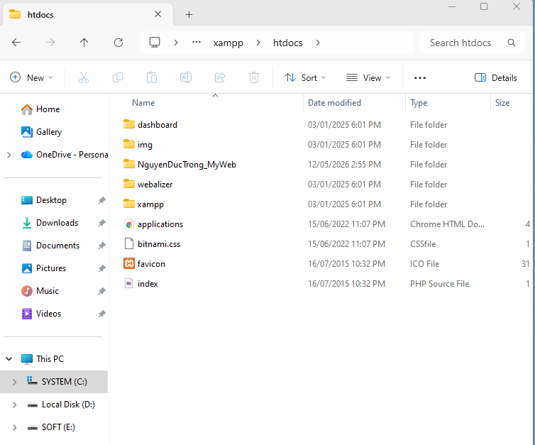
6. (C)Tạo project từ lệnh Laravel Installer
- Vào thư mục htdocs (D:\xampp\htdocs)
- Mở cmd=> gõ =>
composer global require laravel/installer laravel new HoTenKhongDau_MyWebB
- Chụp câu lệnh vừa gõ , thư mục HoTenKhongDau_MyWebB vừa được tạo tại đây:
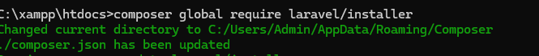
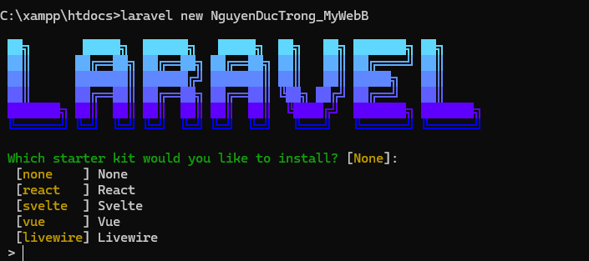
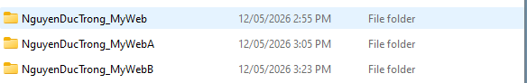
7. Chạy thử cho (A)
- Khởi động máy chủ Xampp hoặc Laragon (Apache, PHP, MySQL, …)
- http://localhost:[port]/HoTenKhongDau_MyWeb/public/
- Chụp kết quả chạy được trên trình duyệt web tại đây:
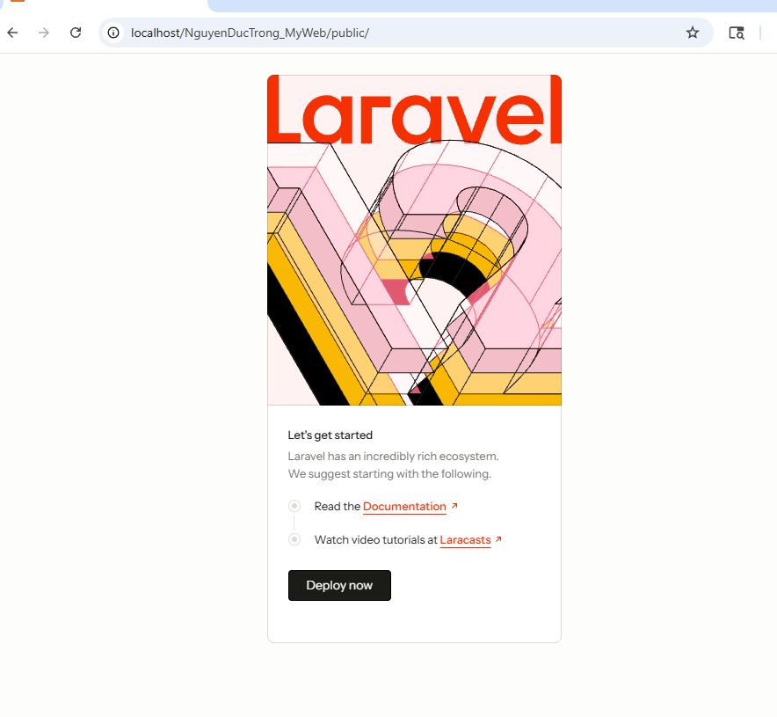
8. Chạy thử cho (B)
- Vào thư mục htdocs (D:\xampp\htdocs)
- Mở cmd=> gõ => php artisan serve
- Chụp kết quả chạy được trên trình duyệt web tại đây (xài lệnh php artisan serve):

………………….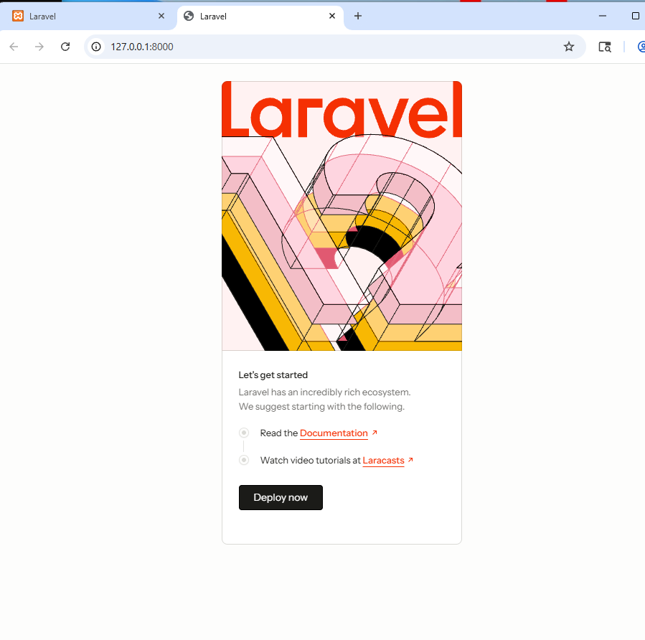
9. Cho biết cách chạy (A) và (B) khác nhau thế nào (viết ngắn gọn)
(A) chạy bằng Apache của XAMPP/Laragon.
(B) chạy bằng server của Laravel qua lệnh php artisan serve.
- ……………
Laravel – Lab 01
- Vào file myproject\resources\views\ welcome.blade.php => xóa code cũ và viết lại page để hiện thông
tin cá nhân
- Chụp kết quả chạy được trên trình duyệt web tại đây:
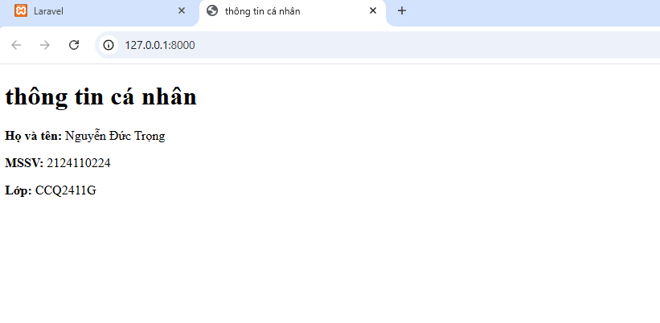
Trả lời các câu hỏi bên dưới
1. Framework là gì? Ứng dụng không sử dụng Framework có chạy được không? Ứng dụng đơn giản có cần xài
Framework? –
- Framework là bộ khung giúp lập trình nhanh và có cấu trúc sẵn.
- Không dùng Framework vẫn chạy được (PHP thuần vẫn dùng được).
- App nhỏ không bắt buộc dùng Framework.
2. Laravel có phải là ngôn ngữ không? Trả lời bên dưới
- Không. Laravel là Framework PHP.
3. Laravel là Framework của ngôn ngữ nào? Laravel là Framework back end hay front end? Hãy liệt kê một số
PHP Framework khác? …………..
- Laravel thuộc PHP.
- Là Backend Framework.
- PHP Framework khác: Symfony, CodeIgniter, Yii Framework.
4. Mô hình nào được sử dụng trong Laravel.
- MVC (Model – View – Controller)
5. Mô hình MVC là gì?
- Model: xử lý dữ liệu
- View: giao diện
- Controller: xử lý logic, điều phối
- MVC (Model – View – Controller)
6. Hãy cho biết sự khác nhau của Framework với CMS . Hãy kể một số PHP CMS mà bạn biết
- Framework: tự code ứng dụng, linh hoạt cao
- CMS: có sẵn, dễ dùng để làm web nhanh
- CMS PHP phổ biến: WordPress, Joomla, Drupal, Magento.

